Министерство образования и науки Российской Федерации
НОВОСИБИРСКИЙ ГОСУДАРСТВЕННЫЙ УНИВЕРСИТЕТ
ЭКОНОМИКИ И УПРАВЛЕНИЯ – «НИНХ»
Кафедра Экономической информатики

Рег. № 552-10/02

МЕТОДИЧЕСКИЕ УКАЗАНИЯ
ПО ВЫПОЛНЕНИЮ КОНТРОЛЬНОЙ РАБОТЫ

Учебная дисциплина
ИНФОРМАЦИОННЫЕ ТЕХНОЛОГИИ В ЮРИСПРУДЕНЦИИ
Для студентов заочной формы обучения
специальности 021100 «Юриспруденция»

Новосибирск 2010
Методические указания разработаны
Виншу Людмилой Дмитриевной старшим преподавателем кафедры экономической информатики

Методические указания соответствуют внутреннему стандарту НГУЭУ

Утверждено на заседании кафедры экономической информатики
(протокол № 1 от «30» августа 2010 г.)

Заведующий кафедрой
к.э.н., доцент П.М. Пашков

© Новосибирский государственный университет экономики и управления «НИНХ»
Раздел 1. Общие положения учебной дисциплины
ОПД.В3 ИНФОРМАЦИОННЫЕ ТЕХНОЛОГИИ В ЮРИСПРУДЕНЦИИ
Контрольная работа по дисциплине «Информационные технологии в юриспруденции» является самостоятельной индивидуальной работой, обеспечивающей расширение и закрепление знаний по дисциплине и приобретению навыков работы с настольными СУБД. Контрольная работа необходима для правильной ориентации будущих специалистов в области права в деятельности, связанной с использованием современных информационных технологий и информационных продуктов.
Настоящие методические указания разработаны в соответствии с Государственным образовательным стандартом, программой курса «Информационные технологии в юриспруденции» и типовыми требованиями к контрольным работам студентов. Они определяют задачи, основную тематику, объем, структуру и содержание контрольной работы, требования к ней, порядок выполнения, оформления и защиты.
Для выполнения контрольной работы необходимо иметь навыки работы с персональным компьютером и самостоятельно освоить технологию использования СУБД «Access».
Основной целью выполнения контрольной работы является углубление и закрепление знаний по основным проблемам использования информационных технологий, продуктов и услуг. Реализация цели предполагает решение следующих задач:
- развитие навыков самостоятельной работы с научно-технической и справочной литературой;
- приобретение опыта самостоятельного анализа и обобщения проблем теории и практики управления информационными ресурсами;
- получения навыков самостоятельного освоения программных продуктов, которые могут использоваться в деятельности юриста (на примере систем управления базами данных).
Раздел 2. Инструкция по выполнению контрольной работы
Контрольная работа состоит из двух частей: практической и теоретической.
Для того чтобы успешно выполнить контрольную работу, рекомендуется предварительно ознакомиться с теоретическим материалом, представленном в тексте лекций данного УМК. Если лекционного материала будет недостаточно, студент может обратиться к литературным источникам, список которых представлен в рабочей программе и после каждой темы лекций.
2.1. Требования к оформлению контрольной работы
Контрольная работа оформляется и предоставляется для проверки на кафедру «Экономической информатики». Объем текста контрольной работы не должен превышать:
- при рукописном варианте – 16 станиц тетрадного формата или 10 страниц формата А4 (210х297 мм) при этом текст работы пишется четким разборчивым почерком на обоих сторонах листа тетрадного формата или на обоих сторонах листа формата А4;
- при наборе студентом текста работы на компьютере – 8 страниц, при этом текст печатается на одной стороне листа бумаги формата А4 (210х297 мм).
Работа должна быть скреплена (или помещена в папку-скоросшиватель) и содержать титульный лист стандартного формата (см. Приложение 1). Все страницы (за исключением листов приложений) должны быть пронумерованы. Работа обязательно должна быть подписана автором.
При оформлении тестовых вопросов необходимо привести полную формулировку вопроса и правильный вариант ответа.
Практическая часть работы должна содержать описание действий, выполняемых в процессе решения конкретных задач с использования СУБД «Access». Обязательно для каждого из запросов (задания 3-5) представить заполненный бланк запроса и таблицу с результатами выполнения запроса.
Рекомендуется предварительно ознакомиться с теоретическим материалом, представленном в конспекте лекций по дисциплине. Пример оформления практической части работы приводится в Приложении 2.
2.2. Правила выбора варианта контрольной работы
Вариант контрольной работы выбирается студентом в соответствие с последней цифрой номера зачетной книжки. Контрольные работы, выполненные студентами не по своему варианту, не проверяются и возвращаются студентам.

Таблица выбора вариантов
Номер варианта темы контрольной работы | 1 | 2 | 3 | 4 | 5 | 6 | 7 | 8 | 9 | 0
Последняя цифра номера зачетной книжки студента | 1 | 2 | 3 | 4 | 5 | 6 | 7 | 8 | 9 | 0

2.3. Структура контрольной работы
Рекомендуется следующая структура контрольной работы, которая должна быть соблюдена студентом при написании контрольной работы:
- титульный лист;
- содержание, в котором необходимо указать структурные части контрольной работы и номера страниц, с которых начинаются эти части.
- основная часть:
- текст практического задания (т.е. распечатка самого задания);
- решение и ответ на каждое задание;
- тестовая часть: содержание каждого из десяти тестовых заданий и ответ на каждое задание (и само задание и правильный вариант ответа обязательно привести в полной формулировке);
Основная (практическая) часть контрольной работы должна быть оформлена в точном соответствии с Примером оформления, приведенном в Приложении 2.
- список использованной литературы.

2.4. Правила установления бальной оценки выполнения
контрольной работы
Для оценки результатов контрольной работы вводится 100 бальная оценочная шкала.
На заключительном этапе оценки контрольной работы эта шкала переводится в шкалу «зачтено» или «не зачтено» следующим образом:
Оценочная шкала для итоговой оценки контрольной работы:
Оценочная шкала  «Зачтено» или «Не зачтено» | Не зачтено | Зачтено
Необходимое количество баллов по 100 бальной шкале | 0- 70 | Свыше 70

Бальная шкала оценки заданий контрольной работы
(максимально возможное количество баллов)
Задание |  | Баллы
Практическое  задание | Задания 1.1-1.4 | 9
Практическое  задание | Задания 1.5 | 6
Практическое  задание | Задания 1.6 | 15
Практическое  задание | Задания 1.7-1.8 | 15
Практическое  задание | Задания 1.9 | 15
Тестовые задания | Тестовый вопросы №1-10 | по 4

2.5. Процедура оценки контрольной работы
Полностью подготовленная и оформленная контрольная работа предоставляется на кафедру для проверки. Проверка работы осуществляется в течение 10 дней после ее регистрации на кафедре.
Если в результате проверки обнаруживаются серьезные ошибки, неполный объем или небрежное исполнение и оформление, работа возвращается студенту на доработку или переработку.
Студент, не предоставивший контрольную работу в срок или получивший оценку за контрольную работу «не зачтено», не допускается к сдаче зачета по дисциплине «Информационные технологи в юриспруденции».

РАЗДЕЛ 3. ЗАДАНИЯ ДЛЯ ВЫПОЛНЕНИЯ КОНТРОЛЬНОЙ РАБОТЫ
ВАРИАНТ 1
Задание 1.
  - Создать структуру справочной таблицы Отделы.
  - Создать структуру справочной таблицы Должности.
  - Создать структуру основной таблицы Учет персонала.
  - Изменить структуру основной таблицы, добавив поля Дети, КодУдаленности
  - Создать структуру справочной таблицы надбавок «за удаленность».
  - Создать схему данных (т.е. выполнить связывание таблиц);
  - Заполнить все справочные таблицы данными.
Данные для справочных таблиц Отделы, Должности придумать самим или взять из контрольного примера.
Данные для справочной таблицы надбавок за удаленность:
за удаленность
КодУдаленности | Удаленность | ВеличинаНадбавки
1 | средняя | 2000
2 | большая | 3000
3 | оч_больш | 5000

  - Заполнить данными таблицу Учет персонала.
  - Составить запросы:
    - составить список сотрудников фирмы, имеющих детей, по отделам
    - рассчитать заработную плату сотрудников с учетом надбавки за удаленность
    - посчитать фонд заработной платы по отделам.
Задание 2. Обведите кружком, или напишите номер правильного ответа:
- Инструментарий информационной технологии составляют:
  - текстовые редакторы, электронные таблицы, системы управления базами данных, издательские системы и др.;
  - используемые в процессе обработки первичные документы;
  - получаемые в процессе обработки отчетные документы
- Различают следующие классы СУБД:
  - методо-ориентированные системы;
  - системы общего назначения;
  - специализированные системы

- Различают следующие типы связей для информационных объектов:
- один к одному (1:1);
- один к двум (1:2);
- один ко многим (1:М);
- все ко всем (В:В);
- многие ко многим (М:М)
- При создании структуры базы данных MS Acces необходимо задать:
- имя поля;
- дату создания поля;
- тип поля;
- длину поля;
- конкретные значения поля.
- Internet — - это:
- локальная вычислительная сеть;
- региональная информационно-вычислительная сеть;
- гигантская мировая компьютерная сеть.
- ЛВС по признаку «топология» подразделяются на:
- реальные, искусственные;
- типа «Звезда», «Шина», «Кольцо»;
- проводные, беспроводные.
- Дополните:
Принтер подключается через _____________ порт.
- Типичная абонентская станция электронной почты состоит:
- из нескольких сетевых компьютеров;
- из компьютера, специальной программы и модема;
- из компьютера и почтового сервера;
- Какое преимущество электронной почты по сравнению с обычной почтой является главным:
- конфиденциальность;
- оперативность доставки письма адресату;
- надежность доставки письма адресату.
- Современный принцип построения информационных систем управления:
- совершенствование математических моделей системы;
- распределенность информационных ресурсов и технология «клиент-сервер»;
- персонализация и автоматизация рабочего места;
- массовая разработка прикладных программ для управленческого персонала.

ВАРИАНТ 2
Задание 1.
  - Создать структуру справочной таблицы Отделы.
  - Создать структуру справочной таблицы Должности.
  - Создать структуру основной таблицы Учет персонала.
  - Изменить структуру основной таблицы, добавив поля Жилье, КодСложности
  - Создать структуру справочной таблицы надбавок «за сложность»
  - Заполнить данными таблицу надбавок «за сложность»
за сложность
КодСложн | Сложность | Коэффициент  Надбавки
11 | средняя | 1,1
12 | высокая | 1,2
13 | оч_высок | 1,3
  - Заполнить все справочные таблицы данными.
Данные для справочных таблиц Отделы, Должности придумать самим или взять из контрольного примера.
  - Заполнить данными таблицу Учет персонала.
  - Составить запросы:
    - составить список сотрудников фирмы, не имеющих жилья, по отделам
    - рассчитать заработную плату сотрудников с учетом надбавки за сложность условий труда
    - посчитать количество сотрудников, не имеющих жилья, по отделам.
Задание 2. Обведите кружком, или напишите номер правильного ответа:
- База данных — это:
- набор взаимосвязанных модулей, обеспечивающих автоматизацию многих видов деятельности;
- таблица, позволяющая хранить и обрабатывать данные и формулы;
- интегрированная совокупность данных, предназначенная для хранения и многофункционального использования;
- прикладная программа для обработки информации пользователя.
- Информационная система и информационная технология соотносятся так:
- информационная технология — это понятие менее емкое по сравнению с информационной системой;
- информационная система и информационная технология — это понятия равнозначные;
- информационная технология — это понятие более емкое по сравнению с информационной системой.
- Запись – это:
- строка таблицы;
- столбец таблицы;
- совокупность однотипных данных;
- некоторый показатель, который характеризует объект числовым, текстовым или иным значением.
- При создании структуры базы данных MS Acces необходимо задать:
- имя поля;
- дату создания поля;
- тип поля;
- длину поля;
- конкретные значения поля.
- WEB-страница - это:
- документ, в котором хранится вся информация по сети;
- документ, в котором хранится информация пользователя;
- в) сводка меню программных продуктов.
- Назначение электронной почты е-mail
- просмотр страниц WWW;
- обмен текстовой информацией между различными компьютерными системами;
- обмен гипертекстовой информацией.
- Изображение хранится:
- на экране монитора;
- в ОЗУ;
- в видеопамяти;
- в ВЗУ.
- Не существует следующее понятие:
- антивирусное средство «сторож»;
- антивирусное средство «фаг»;
- сетевой вирус;
- загрузочно-файловые вирусы.
- Дополните:
Комплекс аппаратных и программных средств, позволяющих человеку общаться с компьютером, используя звук, видео, графику, тексты, анимацию и др. – это _______________.
- Access таблица:
- может не иметь ключа;
- обязательно должна иметь ключ;
- может иметь несколько ключей.

ВАРИАНТ 3
Задание 1.
  - Создать структуру справочной таблицы Отделы.
  - Создать структуру справочной таблицы Должности.
  - Создать структуру основной таблицы Учет персонала.
  - Изменить структуру основной таблицы, добавив поля ЗагрПаспорт, КодВредности
  - Создать структуру справочной таблицы надбавок «за вредность»
  - Заполнить таблицу данными
за вредность
КодВредн | % Надбавки
01 | 3%
02 | 6%
03 | 12%
  - Заполнить все справочные таблицы данными.
Данные для справочных таблиц Отделы, Должности придумать самим или взять из контрольного примера.
  - Заполнить данными таблицу Учет персонала.
  - Составить запросы:
    - составить список сотрудников, не имеющих загранпаспорта, по отделам
    - рассчитать заработную плату сотрудников с учетом надбавки за вредность
    - посчитать количество сотрудников, не имеющих загранпаспорта, по отделам.
Задание 2. Обведите кружком, или напишите номер правильного ответа:
- Фактографическая база данных это -:
- БД, которая содержит краткие сведения об описываемых объектах, представленные в строго определенном формате;
- БД, которая содержит обширную информацию самого разного типа: текстовую, графическую, звуковую, мультимедийную;
- БД, которая содержит информацию определенной направленности;
- БД, которая содержит информацию отдельного пользователя ЭВМ.
- Иерархическая база данных это:
- БД, в которой информация организована в виде прямоугольных таблиц;
- БД, в которой элементы в записи упорядочены, т.е. один элемент считается главным, остальные подчиненными;
- БД, в которой записи расположенs в произвольном порядке;
- БД, в которой существует возможность устанавливать дополнительно к вертикальным иерархическим связям горизонтальные связи.
- Структура таблицы – это:
- общий вид таблицы;
- описание строк таблицы;
- описание столбцов таблицы;
- фиксированное число строк и столбцов таблицы.

ВАРИАНТ 4
Задание 1.
  - Создать структуру справочной таблицы Отделы.
  - Создать структуру справочной таблицы Должности.
  - Создать структуру основной таблицы Учет персонала.
  - Изменить структуру основной таблицы, добавив поля ВодитПрава, КодКлассности
  - Создать структуру справочной таблицы надбавок «за классность»
  - Заполнить данными таблицу надбавок «за классность»
за классность
КодКлассн | Обознач | Надбавка  ДоляОклада
31 | мастер | 0,3
32 | первая | 0,2
33 | вторая | 0,1
  - Заполнить все справочные таблицы данными.
Данные для справочных таблиц Отделы, Должности придумать самим или взять из контрольного примера.
  - Заполнить данными таблицу Учет персонала.
  - Составить запросы:
    - составить список сотрудников, имеющих водительские права, по отделам
    - рассчитать заработную плату сотрудников с учетом надбавки за классность
    - посчитать количество сотрудников, не имеющих водительских прав, по отделам.
Задание 2. Обведите кружком, или напишите номер правильного ответа:
- Документальная база данных - это:
- БД, которая содержит краткие сведения об описываемых объектах, представленные в строго определенном формате;
- БД, которая содержит обширную информацию самого разного типа: текстовую, графическую, звуковую, мультимедийную;
- БД, которая содержит информацию определенной направленности;
- БД, которая содержит информацию отдельного пользователя ЭВМ.
- Реляционная база данных - это:
- БД, в которой информация организована в виде прямоугольных таблиц;
- БД, в которой элементы в записи упорядочены, т.е. один элемент считается главным, остальные подчиненными;
- БД, в которой записи расположена в произвольном порядке;

- В реляционных базах данных запись - это
- отдельная таблица
- строка таблицы
- столбец в таблице
- Поиск и замену данных в таблицах можно производить с помощью команд:
- «Правка», «Найти» и «Правка», «Заменить»;
- «Файл», «Найти» и «Файл», «Заменить»;
- «Сервис», «Найти» и «Сервис», «Заменить».
- Сервер – - это:
- сетевая программа, которая ведет диалог одного пользователя с другим;
- мощный компьютер, к которому подключаются остальные компьютеры;
- компьютер отдельного пользователя, подключенный в общую сеть;
- стандарт, определяющий форму представления и способ пересылки сообщения.
- Для каждого компьютера, подключенного к Internet, устанавливаются два адреса:
- цифровой и пользовательский;
- символьный и доменный;
- цифровой и доменный.
- Системный блок включает в себя:
- системную плату;
- блок питания;
- модулятор-демодулятор;
- комплекс мультимедиа;
- винчестеры;
- Гипертекст – это:
- информация в виде документов, имеющих ссылки на другие документы;
- текст, содержащий иллюстрации;
- информационная оболочка;
- Дополните:
Скорость копирования портативных копировальных аппаратов ______________ копий в минуту.
- База данных обеспечивает:
- независимость данных и программ;
- реализацию отношений между данными;
- целостность;
- верно а) и б);
- верно все перечисленное.

ВАРИАНТ 5
Задание 1.
  - Создать структуру справочной таблицы Отделы.
  - Создать структуру справочной таблицы Должности.
  - Создать структуру основной таблицы Учет персонала.
  - Изменить структуру основной таблицы, добавив поля Иждивенцы, КодУчЗвания
  - Создать структуру справочной таблицы надбавок «за ученое звание»
  - Заполнить таблицу данными
за ученое звание

КодЗвания | Звание | Надбавка
100 | доцент | 40%
200 | СНС | 45%
300 | профессор | 50%
  - Заполнить все справочные таблицы данными.
Данные для справочных таблиц Отделы, Должности придумать самим или взять из контрольного примера.
  - Заполнить данными таблицу Учет персонала.
  - Составить запросы:
    - составить список сотрудников, имеющих иждивенцев на своем попечении, по отделам
    - рассчитать заработную плату сотрудников с учетом надбавки за ученое звание
    - посчитать количество сотрудников, не имеющих иждивенцев, по отделам.
Задание 2. Обведите кружком, или напишите номер правильного ответа:
- Информационная система - это:
- система, в которой хранится информация о состоянии сети INTERNET;
- комплекс аппаратно-программных средств, предназначенный для хранения и поиска информации;
- совокупность базы данных и всего комплекса аппаратно-программных средств для ее хранения, изменения и поиска информации, для взаимодействия с пользователем;
- система, которая предоставляет пользователю требуемую им информацию.
- К системам управления базами данных относятся:
- Access;
- Amipro;
- Foxpro;

- Типовая структура интерфейса базы данных включает:
- панель управления;
- строку меню;
- строку состояния;
- рабочее поле;
- строку подсказки;
- окно команд.
- Выбор данных из таблиц можно осуществлять с помощью:
- языка SQL;
- языка QBE;
- макросов;
- форм.
- Укажите все правильные ответы.
- Домен -- это:
- часть адреса, определяющая адрес компьютера пользователя в сети;
- название программы, для осуществления связи между компьютерами;
- в) название устройства, осуществляющего связь между компьютерами;
- г) единица измерения информации.
- Страница — это наименьшая единица Всемирной информационной сети:
- верно;
- не верно.
- Информационная технология - это:
- среда;
- процесс;
- технические средства.
- Что такое информационная безопасность?
- препятствие ознакомлению постороннего лица с содержанием секретной информации;
- препятствие несанкционированному изменению информации, корректное по форме и содержанию, но другое по смыслу;
- защита информации от утечки, модификации и утраты;
- препятствие физическому уничтожению информации.
- Информация на оптических дисках наносится посредством:
- изменения магнитного уровня;
- изменения физической структуры;
- изменения рельефа;
- изменения химической структуры.
- Дополните:
Комплекс взаимосвязанных программ для решения задач определенного класса конкретной предметной области – это ______________.

ВАРИАНТ 6
Задание 1.
  - Создать структуру справочной таблицы Отделы.
  - Создать структуру справочной таблицы Должности.
  - Создать структуру основной таблицы Учет персонала.
  - Изменить структуру основной таблицы, добавив поля Иждивенцы, КодУчСтепени
  - Создать структуру справочной таблицы надбавок «за ученую степень»
  - Заполнить таблицу данными
за ученую степень
КодСтеп | Степень | Надбавка
101 | канд | 40%
102 | докт | 50%
  - Заполнить все справочные таблицы данными.
Данные для справочных таблиц Отделы, Должности придумать самим или взять из контрольного примера.
  - Заполнить данными таблицу Учет персонала.
  - Составить запросы:
    - составить список сотрудников, имеющих иждивенцев на своем попечении, по отделам
    - рассчитать заработную плату сотрудников с учетом надбавки за ученую степень
    - посчитать количество сотрудников, не имеющих иждивенцев, по отделам.
Задание 2. Обведите кружком, или напишите номер правильного ответа:
- Информационная технология – это:
- знания, полученные в процессе создания и использования материальных и духовных ценностей;
- совокупность конкретных технических и программных средств, с помощью которых мы выполняем разнообразные операции по обработке информации во всех сферах нашей жизни и деятельности;
- совокупность различных дисциплин, изучающих свойства информации, а также способы представления обработки и накопления информации с помощью ЭВМ;
- совокупность программ, позволяющих обеспечить диалог пользователя с компьютером.
- Модель базы данных может быть:
- иерархическая;
- сетевая;
- системная

- Доступ к данным производится с помощью:
- языка запросов SQL;
- алго-языка Turbo-PascaI;
- языка Delfi;
- языка QBE.
- Ключевое поле в таблице Microsoft Access используются для того, чтобы (укажите лишнее)
- однозначно определить каждую запись таблицы;
- установить связи между таблицами ;
- определить какого типа данные будут вводиться в это поле.
- Модем – это:
- мощный компьютер, к которому подключаются остальные компьютеры;
- устройство, преобразующее цифровые сигналы компьютера в аналоговый телефонный сигнал и обратно;
- программа, с помощью которой осуществляется диалог между несколькими компьютерами;
- персональная ЭВМ, используемая для получения и отправки корреспонденции.
- Сайт — это группа страничек, принадлежащих одной и той жефирме, организации или частному лицу и связанных между собой по содержанию:
- верно;
- не верно.
- Дополните:
Система для передачи и отображения текстовой информации на экране телевизора с использованием стандартной телевизионной сети – это _____________.
- Провайдер – это:
- устройство для подключения к Internet;
- поставщик услуг Internet;
- договор на подключение к Internet.
- В СУБД Access допустимы типы полей записей:
- числовой, символьный, графический, музыкальный;
- логический, дата, числовой, денежный, OLE;
- числовой, текстовый, гипертекстовый, логический;
- числовой, символьный, Memo, дата, логический, массив.
- К средствам мультимедиа не относится:
- устройство речевого ввода-вывода информации;
- винчестер;
- видео и звуковые платы;
- акустические колонки;
- сканер.

ВАРИАНТ 7
Задание 1.
  - Создать структуру справочной таблицы Отделы.
  - Создать структуру справочной таблицы Должности.
  - Создать структуру основной таблицы Учет персонала.
  - Изменить структуру основной таблицы, добавив поля Автомобиль, КодВоинЗвания
  - Создать структуру справочной таблицы надбавок «за воинское звание»
  - Заполнить таблицу данными
за воинское звание
КодЗвания | Звание | Надбавка
300 | майор | 1000
301 | капитан | 700
302 | лейтенант | 500
  - Заполнить все справочные таблицы данными.
Данные для справочных таблиц Отделы, Должности придумать самим или взять из контрольного примера.
  - Заполнить данными таблицу Учет персонала.
  - Составить запросы:
    - составить список сотрудников, имеющих Автомобиль, по отделам
    - рассчитать заработную плату сотрудников с учетом надбавки за воинское звание
    - посчитать количество сотрудников, не имеющих Автомобиль, по отделам.
Задание 2. Обведите кружком, или напишите номер правильного ответа:
- Информационный объект — это:
- взаимосвязанная между собой информация;
- описание некоторого реального объекта, явления, процесса, события в виде совокупности логически связанных реквизитов;
- компьютерное представление взаимосвязанных данных.
- Система управления базами данных — это программное средство для:
- обеспечения работы с таблицами чисел;
- управления большими информационными массивами;
- хранения файлов;

- Над записями в базе данных выполняются операции:
- редактирование;
- проектирование;
- сортировка;
- эксплуатация;
- индексирование;
- поиск по ключу.
- Каким образом в Microsoft Access можно получить данные одновременно из нескольких таблиц:
- с помощью создания запросов
- необходимо создать форму
- для получения информации из нескольких таблиц необходимо обязательно написать программу
- Адресация - это:
- способ идентификации абонентов в сети,
- адрес сервера;
- почтовый адрес пользователя сети;
- количество бод (символов/сек), пересылаемой информации Вашим модемом.
- Наиболее эффективными средствами защиты от компьютерных вирусов являются:
  - антивирусные программы;
  - аппаратные средства;
  - организационные мероприятия.
- Признак «Топология сети» характеризует:
- схему приводных соединений в сети (сервера и рабочих станций);
- как работает сеть;
- состав технических средств.
- Что такое защита информации?
- защита от утечки, модификации и утраты информации;
- средства обеспечения безопасности информации;
- препятствие физическому уничтожению информации.
- Сортировщик слайдов – это:
- специальная команда для вставки или удаления слайдов;
- режим работы с презентацией;
- команда, позволяющая пронумеровать слайды презентации.
- Дополните:
Мониторы, принципиальное отличие которых от проекционных заключается в том, что картинка в них формируется внутри, а не проецируется, называются _________.

ВАРИАНТ 8
Задание 1.
  - Создать структуру справочной таблицы Отделы.
  - Создать структуру справочной таблицы Должности.
  - Создать структуру основной таблицы Учет персонала.
  - Изменить структуру основной таблицы, добавив поля Иждивенцы, КодУчСтепени
  - Создать структуру справочной таблицы надбавок «за ученую степень»
  - Заполнить таблицу данными
за ученую степень
КодСтеп | Степень | Надбавка
101 | канд | 40%
102 | докт | 50%
  - Заполнить все справочные таблицы данными.
Данные для справочных таблиц Отделы, Должности придумать самим или взять из контрольного примера.
  - Заполнить данными таблицу Учет персонала.
  - Составить запросы:
    - составить список сотрудников, имеющих иждивенцев, по отделам
    - рассчитать заработную плату сотрудников с учетом надбавки за ученую степень
    - посчитать количество сотрудников, не имеющих иждивенцев, по отделам.
Задание 2. Обведите кружком, или напишите номер правильного ответа:
- Информационная система — это:
- совокупность документов, необходимых для работы предприятия;
- совокупность информационных массивов;
- взаимосвязанная совокупность средств, методов и персонала, используемых для хранения, обработки и выдачи информации в интересах достижения поставленной цели.
- В реляционных базах данных не используются следующие типы полей:
- аналоговый тип;
- тип примечаний;
- текстовый тип;

- числовой.
- Над полями базы данных можно выполнять следующие операции:
- описание;
- составление отчета;
- редактирование;
- манипулирование;
- архивацию.
- Ключевое поле в таблице Microsoft Access используются для того, чтобы (укажите лишнее):
- однозначно определить каждую запись таблицы
- установить связи между таблицами
- определить какого типа данные будут вводиться в это поле
- Локальная вычислительная сеть (LAN) — это:
- вычислительная сеть, функционирующая в пределах подразделения или подразделений предприятия;
- объединение вычислительных сетей на государственном уровне;
- общепланетное объединение сетей.
- Наиболее эффективными средствами контроля данных в сети являются:
- организация надежной и эффективной системы архивации;
- использование зеркальных дисков;
- система паролей, использование различного вида идентификационных пластиковых карточек.
- Дополните:
Для сопряжения ПК с физическим каналом передачи данных используют устройства – ___________ .
- Что представляет собой распределенная база?
- данные хранятся на серверах баз данных и серверах приложений;
- все данные хранятся на сервере БД;
- данные хранятся как на сервере, так и на клиентских машинах в виде отдельных частей или синхронизируемых копий.
- Что характерно для локальной сети?
- большая скорость передачи информации;
- возможность обмена информацией на большие расстояния;
- наличие связующего для всех абонентов высокоскоростного канала для передачи информации в цифровом виде;
- наличие канала для передачи информации в графическом виде.
- Средства факсимильной передачи информации относятся к:
- средствам вычислительной техники;
- средствам коммуникационной техники;
- сетевым технологиям.

ВАРИАНТ 9
Задание 1.
  - Создать структуру справочной таблицы Отделы.
  - Создать структуру справочной таблицы Должности.
  - Создать структуру основной таблицы Учет персонала.
  - Изменить структуру основной таблицы, добавив поля Недвижимость, КодУчЗвания
  - Создать структуру справочной таблицы надбавок «за ученое звание»
  - Заполнить таблицу данными
за ученое звание
КодЗвания | Звание | Надбавка
100 | доцент | 40%
200 | СНС | 45%
300 | профессор | 50%
  - Заполнить все справочные таблицы данными.
Данные для справочных таблиц Отделы, Должности придумать самим или взять из контрольного примера.
  - Заполнить данными таблицу Учет персонала.
  - Составить запросы:
    - составить список сотрудников, имеющих недвижимость, по отделам
    - рассчитать заработную плату сотрудников с учетом надбавки за ученое звание
    - посчитать количество сотрудников, не имеющих недвижимости, по отделам.
Задание 2. Обведите кружком, или напишите номер правильного ответа:
- По признаку автоматизации информационные системы делятся на:
- системы, реализуемые на базе «больших» ЭВМ и ПЭВМ;
- системы глобальные и локальные;
- системы ручные, автоматические, автоматизированные.
- Система управления базой данных обеспечивает:
- создание и редактирование базы данных;
- создание и редактирование текстов;
- манипулирование данными (редактирование, выборку)
- Отношение (таблиц реляционной базы данных обладает следующими свойствами:
- все столбцы таблицы однородны;
- в таблице две строки или более одинаковы;
- в таблице нет двух или более одинаковых строк;
- столбцам присвоены уникальные имена.
- Каким образом в Microsoft Access можно получить данные одновременно из нескольких таблиц
- с помощью создания запросов;
- необходимо создать форму;
- написать программу.
- ЛВС по признаку «топология» подразделяются на:
- реальные, искусственные;
- типа «Звезда», «Шина», «Кольцо»;
- проводные, беспроводные.
- WWW —это:
- графическое инструментальное средство поиска информации по гипертекстовым ссылкам. Информация на WWW-серверах хранится в виде набора документов;
- программа, осуществляющая автоматический поиск файлов информации с заданным именем;
- программа, позволяющая просматривать информацию, содержащуюся на конкретном сервере в Internet.
- Дополните:
Устройство для ввода данных с листа бумаги называется _________ .
- Базы данных Access имеют расширение:
- db1;
- bas;
- xls;
- mdb.
- Что подтверждает электронная подпись?
- наличие бумажного оригинала с печатью и подписью руководителя;
- наличие документа в файловой системе автора документа;
- юридическую силу документа;
- Поля связи в базе данных Access должны иметь:
- одинаковые имена;
- одинаковые имена, тип данных и размер;
- соответствующие друг другу типы данных и одинаковый размер;
одинаковый тип данных и размер.

ВАРИАНТ 10
Задание 1.
  - Создать структуру справочной таблицы Отделы.
  - Создать структуру справочной таблицы Должности.
  - Создать структуру основной таблицы Учет персонала.
  - Изменить структуру основной таблицы, добавив поля Автомобиль, КодКлассности
  - Создать структуру справочной таблицы надбавок «за классность»
  - Заполнить таблицу данными
за классность
КодКлассн | Обознач | Надбавка  ДоляОклада
31 | мастер | 0,3
32 | первая | 0,2
33 | вторая | 0,1
  - Заполнить все справочные таблицы данными.
Данные для справочных таблиц Отделы, Должности придумать самим или взять из контрольного примера.
  - Заполнить данными таблицу Учет персонала.
  - Составить запросы:
    - составить список сотрудников, имеющих автомобиль, по отделам
    - рассчитать заработную плату сотрудников с учетом надбавки за классность
    - посчитать количество сотрудников, не имеющих автомобиля, по отделам.
Задание 2. Обведите кружком, или напишите номер правильного ответа:
- Инструментарий информационной технологии составляют:
- текстовые редакторы, электронные таблицы, системы управления базами данных, издательские системы и др.;
- используемые в процессе обработки первичные документы;
- получаемые в процессе обработки отчетные документы.
- Различают следующие классы СУБД:
- методо-ориентированные системы;
- системы общего назначения;
- специализированные системы;

- Различают следующие типы связей для информационных объектов:
- один к одному (1:1);
- один к двум (1:2);
- один ко многим (1:М);
- все ко всем (В:В);
- многие ко многим (М:М)
- При создании структуры базы данных MS Acces необходимо задать:
- имя поля;
- дату создания поля;
- тип поля;
- длину поля;
- конкретные значения поля.
- Internet — - это:
- локальная вычислительная сеть;
- региональная информационно-вычислительная сеть;
- в) гигантская мировая компьютерная сеть.
- ЛВС по признаку «топология» подразделяются на:
- реальные, искусственные;
- типа «Звезда», «Шина», «Кольцо»;
- в) проводные, беспроводные.
- Функции модема:
- соединяет компьютер с ближайшим узлом;
- служит сетевой платой для соединения компьютеров в локальную сеть;
- осуществляет протоколирование передающей информации;
- защищает информацию.
- К какому классу программного обеспечения относится PowerPoint?
- к системному;
- к сервисному;
- к прикладному.
- Содержание понятия архитектуры ЭВМ:
- определенная организация технических средств ЭВМ;
- определенная организация программных средств ЭВМ;
- иерархическое многоуровневое построение аппаратно-программных средств ЭВМ с возможностями многовариантной реализации каждого уровня.
- Дополните:
Программы, обеспечивающие процесс сжатия информации в файлах, это – ____________.

РАЗДЕЛ 4. БИБЛИОГРАФИЧЕСКИЙ СПИСОК
  - Основное (обязательное) обеспечение
    - Библиографический список:
а) учебники:
- Акулов, О. А. Информатика : базовый курс : учебник / О. А. Акулов, Н. В.Медведев .- 4-е изд., стер .- М. : ОМЕГА-Л, 2007 .- 557 с.(УМО)
- Гаврилов, М. В. Информатика и информационные технологии: учебник / М. В. Гаврилов . - М. : Гардарики, 2006. – 655 с. (УМО)
- Информатика учеб. для экон. специальностей вузов / [Н. В. Макарова и др.] ; под ред. Н. В. Макаровой. – М. Финансы и статистика, 2007 (МОРФ).
- Информатика для юристов и экономистов: учебник для вузов / под ред. С.В. Симоновича. – СПб: Питер, 2006.
б) учебные пособия:
- Информатика : учеб. пособие для вузов по экон. специальностям / Г. Н. Хубаев, С. М. Патрушина, Н. Г. Савельева, Е. Г. Веретенникова .- 3-е изд., перераб. и доп .- Ростов н/Д : МарТ, 2010 .- 286 с. (МОРФ)
в) методическая литература:
Виншу, Л.Д. Информационные технологии в юриспруденции учеб.-метод. комплекс по специальности 021100 "Юриспруденция" / Виншу Л. Д. ; НГУЭУ, Каф. эконом. Информатики, Новосибирск [Изд-во НГУЭУ] 2010
    - Информационные источники: www.alrf.ru/ Ассоциация Юристов России
    - Программные продукты: средства пакета MS Office.
  - Дополнительное
    - Библиографический список:
а) учебники:
Гаврилов О. А. Курс правовой информатики: учебник для вузов / О. А. Гаврилов. - М.: НОРМА, 2000.
б) учебные пособия:
- Информационные технологии управления: учебное пособие для вузов / под ред. Г. А. Титоренко. – М.: ЮНИТИ-ДАНА, 2002.
- Симонович С.В. Интернет: лаборатория мастера: практическое руководство по эффективной работе в Интернете / С.В. Симонович, Г.А. Евсеев, В. Мураховский. – М. : АСТ-ПРЕСС : Инфорком-Пресс, 2000.

  - Список нормативных правовых документов
- Конституция Российской Федерации: принята всенародным голосованием 12.12.1993 // СПС КонсультантПлюс.
- Об информации, информационных технологиях и о защите информации: федеральный закон от 27.07.2006 N 149-ФЗ // СПС КонсультантПлюс.
Приложение1
Образец титульного листа
Федеральное агентство по образованию
Новосибирский государственный университет экономики и управления – «НИНХ»
Кафедра экономической информатики

Учебная дисциплина _________________________________________
Номер группы _______________________________________________
Наименование специальности _________________________________
Ф.И.О. студента _______________________________________________
Номер зачетной книжки _______________________________________
Номер варианта контрольной работы __________________________

Дата регистрации институтом «_____» _______________ 20__ г.
Дата регистрации кафедрой «_____» __________________ 20__ г.

Проверил: ________________________________________________
(фамилия, имя, отчество)

20___

Приложение2

Пример оформления
практического задания контрольной работы

Этапы выполнения контрольной работы
Выполнение практической части контрольной работы состоит из следующих этапов:
- Проектирование БД
- Создание БД средствами MS ACCESS
- Создание формы для ввода данных
- Создание схемы данных (связывание таблиц)
- Заполнение таблиц данными
- Организация запросов к базе данных
- Создание отчетов средствами MS ACCESS

Последовательность и содержание каждого этапа

Этап 1. Проектирование БД
На первом этапе проектирования базы данных необходимо определить назначение базы данных, как она будет использоваться, и какие сведения она должна содержать. Зная это, можно определить, какие сведения будут храниться в таблицах (темы) и в полях таблиц (подробности по темам).
Проектирование базы данных целесообразно начать с разработки эскиза объектов, которые потребуются для получения результата. Затем необходимо определить связи между объектами.
При разработке эскиза необходимо определиться по следующим вопросам:
- Какими данными мы располагаем?
- Какие таблицы необходимо создать?
- Какой тип данных должны иметь поля таблиц?
- Как эти таблицы будут связаны друг с другом?
- Какую информацию необходимо получить из форм и отчетов?
- Какие запросы необходимы для создания форм и отчетов?
- Нужны ли в запросах вычисляемые поля?
Для проектирования таблиц не обязательно использовать Microsoft Access. Сначала лучше разработать структуру на бумаге. При разработке таблиц рекомендуется руководствоваться следующими основными принципами:
            - Все строки таблицы должны быть уникальны, т. е. не может быть строк с одинаковыми первичными ключами.
            - В таблице не должно быть столбцов с повторяющимися именами.
            - Все строки одной таблицы должны иметь одну структуру, соответствующую именам и типам столбцов.
            - Имена столбцов таблицы должны быть различны, а значения их простыми, т. е. недопустима группа значений в одном столбце одной строки.
            - Порядок размещения строк в таблице может быть произвольным.
Законченный план должен содержать подробное описание каждого отчета, формы, таблицы и запроса, а также связей между ними.

Этап 2. Создание БД средствами MS ACCESS;

Подготовка к работе
            - Запустите программу Microsoft Access.
            - Создайте новую базу данных с именем «Персонал фирмы».

Создание структур таблиц
Прежде чем создавать таблицы непосредственно в СУБД, необходимо их проанализировать и определить типы данных, содержащихся в каждом поле
Для создания структуры таблицы в СУБД ACCESS на вкладке Таблицы нужно выбрать кнопку Создать и способ создания – Конструктор.
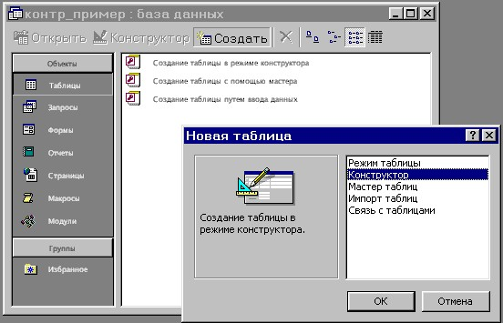
Далее необходимо ввести имя каждого поля и выбрать из раскрывающегося списка соответствующий тип данных.
Кроме того, в каждой таблице необходимо определить, какое поле является ключевым. Для этого нужно установить курсор в строку этого поля и в меню Правка/Ключевое поле (или на панели инструментов нажать кнопку ).
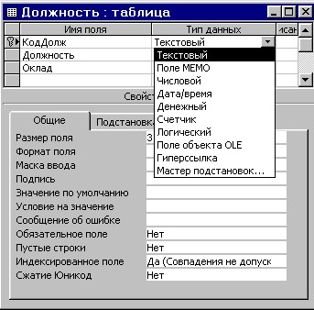
Структура таблицы - справочника Должности
 | Имя поля | Тип данных | Свойства поля
 | Имя поля | Тип данных | Размер поля | Формат поля
 | КодДолж | Текстовый | 3
 | Должность | Текстовый | 20
 | Оклад | Денежный |  | Основной

Созданную структуру таблицы нужно сохранить. Для этого при закрытии таблицы на предложение сохранить изменения нужно ответить положительно. В следующем диалоговом окне задайте имя таблицы в базе данных.
Ниже представлены структуры остальных таблиц базы данных «Персонал»и указаны ключевые поля в каждой таблице.
Структура таблицы Персонал
 | Имя поля | Тип данных | Свойства поля
 | Имя поля | Тип данных | Размер поля | Формат поля
 | ТабНомер | Текстовый | 5
 | Фамилия | Текстовый | 15
 | Инициалы | Текстовый | 3
 | Пол | Текстовый | 1
 | ДатаРождения | Дата/время |  | Краткий
 | КодОтдела | Текстовый | 3
 | КодДолжности | Текстовый | 3
 | ДатаПриема | Дата/время |  | Краткий
 | КодНадбавки | Текстовый | 1
 | Военнообязан | Логический |  | Да/Нет

Структура таблицы - справочника Отделы
 | Имя поля | Тип данных | Свойства поля
 | Имя поля | Тип данных | Размер поля | Формат поля
 | КодОтдела | Текстовый | 2
 | НазваниеОтдела | Текстовый | 15

Структура таблицы – справочника Надбавки
 | Имя поля | Тип данных | Свойства поля
 | Имя поля | Тип данных | Размер поля | Формат поля
 | КодНадбавки | Текстовый | 3
 | НазвНадбавки | Текстовый | 15
 | КоэфНадбавки | Денежный | Одинарное с плавающей точкой | Основной

Этап 3. Создание формы для ввода данных

Создание формы с помощью автоформы
С помощью автоформ можно создавать формы, в которых выводятся все поля и записи базовой таблицы или запроса. Если выбранный источник записей имеет связанные таблицы или запросы, то в форме также будут присутствовать все поля и записи этих источников записей.
В окне базы данных щелкните значок Формы в списке Объекты.
Нажмите кнопку Создать на панели инструментов окна базы данных.
В диалоговом окне Новая форма выберите один из следующих мастеров.
Автоформа: в столбец — каждое поле располагается на отдельной строке; подпись находится слева от поля.
Автоформа: ленточная — поля, образующие одну запись, расположены в одной строке; их подписи выводятся один раз в верхней части формы.
Автоформа: табличная — Поля записей расположены в формате таблицы, где каждой записи соответствует одна строка, а каждому полю — один столбец. Имена полей служат заголовками столбцов.
Выберите таблицу или запрос, содержащие данные, на которых нужно основать форму.
Нажмите кнопку OK.

Этап 4. Создание схемы данных (связывание таблиц);
После создания структуры таблиц в базе данных Microsoft Access таблицы нужно связать для того, чтобы иметь возможность корректной выборки данных из нескольких таблиц.
Связь устанавливается между двумя полями (столбцами) двух таблиц, при этом поля должны иметь одинаковый тип данных.
Для того, чтобы установить связи между таблицами, необходимо вызвать меню Сервис/Схема данных. Затем выделить и добавить в схему данных все таблицы.

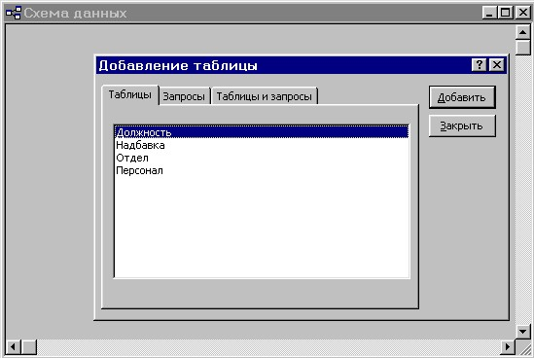
Для установления связи нужно с помощью мыши перетащить ключевое поле из одной таблицы на соответствующее поле другой таблицы.
Включите признак ☑Обеспечение целостности данных. Если наложены условия целостности данных, в связанную таблицу нельзя будет добавлять записи, для которых нет соответствующих записей в главной таблице. И наоборот, нельзя удалить или изменить записи в главной таблице, для которых есть соответствующие в связанной таблице.
Установите флажок ☑Каскадное обновление связанных полей, тогда любое изменение значения в главной таблице (там, где признак связи «один-») приведет к автоматическому изменению соответствующих значений в связанных таблицах (признак связи «-ко-многим»), поэтому целостность данных не будет нарушена. Закройте окно Схема данных, сохранив изменения.
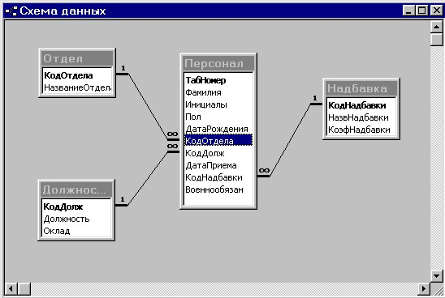

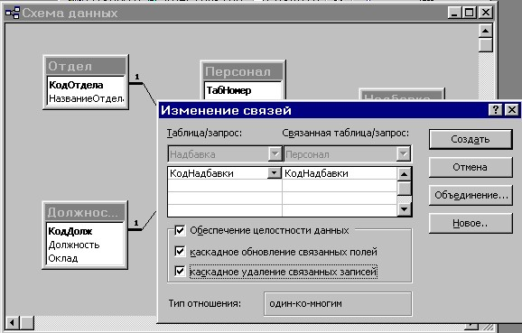

Этап 5. Заполнение таблиц данными
Заполните таблицы данными в соответствии с заданием. Для того чтобы перейти в режим ввода данных, достаточно нажать кнопку Открыть на вкладке Таблицы.

Данные для таблицы «Персонал»:
ТабНомер | Фамилия | Инициалы | Пол | ДатаРождения | КодОтдела |  | КодДолжности | ДатаПриема | КодНадбавки | Военнообязан
100 | Калашов | СА | М | 14.10.69 | ПЭО |  | Директор | 22.04.99 | персональная | Нет
111 | Авеличев | СВ | М | 06.03.72 | Бухгалтерия |  | Бухгалтер | 04.08.98 | уч.степень | Да
222 | Афанасьева | ОН | Ж | 01.10.75 | Сбыта |  | Менеджер | 01.11.01 | удаленность | Нет
333 | Белых | АК | М | 22.04.76 | ИТ |  | Инженер | 24.06.98 | удаленность | Да
444 | Иванов | ЕД | М | 06.12.74 | ПЭО |  | Экономист | 25.09.02 | уч.степень | Нет
555 | Калашова | СВ | Ж | 19.07.68 | Сбыта |  | Менеджер | 19.07.00 | стаж | Нет
666 | Султанов | ТЛ | М | 25.09.65 | Сбыта |  | Менеджер | 06.12.02 | стаж | Да
777 | Татаркин | НЗ | М | 24.06.78 | Сбыта |  | Менеджер | 01.10.03 |  | Нет
888 | Тихомирова | ИП | Ж | 01.11.77 | ИТ |  | Инженер | 06.03.97 | воин.звание | Да
999 | Афанасьева | ИИ | Ж | 04.08.80 | ИТ |  | Инженер | 14.10.97 |  | Нет
Данные для таблицы – справочника «Отделы» |  |  |  |  |  | Данные для таблицы – справочника «Должности»
  КодОтдела | НазваниеОтдела
  1 | ПЭО
  2 | Бухгалтерия
  3 | Сбыта
  4 | ИТ
  КодДолж | Должность | Оклад
  11 | Директор | 5000
  12 | Бухгалтер | 3000
  13 | Экономист | 2500
  14 | Менеджер | 2000
  15 | Инженер | 2000
Данные для таблицы – справочника «Надбавки»
КодНадбавки | НазвНадбавки | КоэфНадбавки
10 | стаж | 1,1
20 | удаленность | 1,15
30 | уч.степень | 1,2
40 | воин.звание | 1,25
50 | персональная | 1,3

Этап 6. Формирование запросов
Перейдите на вкладку Запрос и создайте запрос в режиме Конструктор. В меню Добавление таблицы выделите необходимые таблицы и нажмите кнопку Добавить. Закройте диалоговое окно. Заполните бланк запроса, перетаскивая имена необходимых полей с помощью мыши из таблиц в бланк запроса. Определите в запросе условие отбора.

Запрос 1. Выборка с условием отбора.
В каких отделах работают женщины?

Структура запроса (вид запроса в Конструкторе)
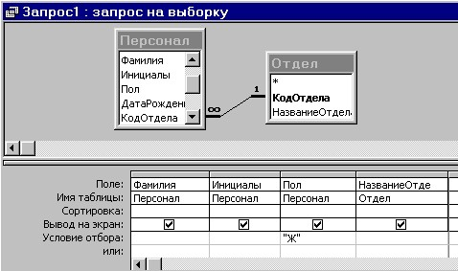

Выполнение запроса. Для просмотра результата выполнения запроса следует нажать кнопку на панели инструментов или выполнить команду меню Запрос/Запуск.
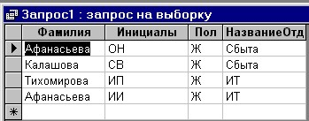
Результат выполнения Запроса 1:

Запрос 2. Запрос с параметром
В каких отделах работают женщины (мужчины)? Ввод условия отбора в диалоговом режиме.
Запрос с параметрами выводит одно или несколько предопределенных диалоговых окон, в которых пользователь должен ввести значения параметров (условия отбора).
Порядок создания запроса:
- Создайте запрос на выборку
- Для каждого поля, которое предполагается использовать как параметр, введите в ячейку строки Условие отбора текст приглашения, заключенный в квадратные скобки. Это приглашение будет выводиться при запуске запроса. Текст приглашения должен отличаться от имени поля, но может включать его
Вид запроса в режиме конструктора:
Поле: | Фамилия | Инициалы | Пол | НазваниеОтдела
Имя таблицы:
Вывод на экран: | ☑ | ☑ | ☑ | ☑
Условие отбора: |  |  | [Введите пол:]

При запуске запроса будет выведена подсказка Введите пол

Запрос 3. Запрос с условием ИЛИ.
Кто из сотрудников имеет надбавку за стаж или за удаленные условия работы?
Вид запроса в режиме конструктора:
Поле: | Фамилия | Инициалы | НазвНадбавки
Имя таблицы: | Персонал | Персонал | Надбавка
Вывод на экран: | ☑ | ☑ | ☑
Условие отбора: |  |  | стаж
или: |  |  | удаленность

или так:
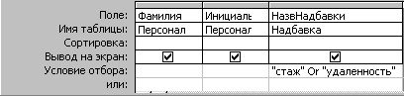

Результат выполнения запроса:
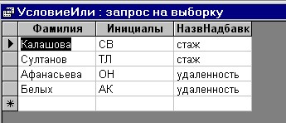

Запрос 4. Создание вычисляемого поля.
Рассчитайте денежное вознаграждение сотрудников фирмы.
Для создания вычисляемых выражений в запросах удобно пользоваться построителем выражений (далее ПВ). Общие сведения о построителе выражений можно получить из справочной системы.
Построитель выражений может быть запущен из ячеек Поле и Условие отбора в режиме конструктора запроса, а также из столбца Условие в окне макроса.

- Сформируйте бланк запроса, выбрав из таблиц необходимые поля. Установите курсор в пустую ячейку в строке поле для создания нового поля, которое образуется в результате создания вычисляемого поля.
- В контекстном меню выберите команду Построить или нажмите кнопку (построить) на панели инструментов
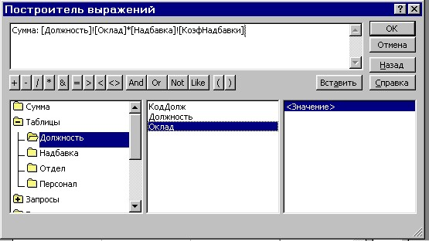
- В нижней части окна ПВ двойным щелчком раскройте папку Таблицы, далее укажите курсором на имя таблицы Должность, в средней части окна выберите имя поля Оклад и двойным щелчком перенесите его в область для создания выражения. Знак умножения * можно найти в строке «кнопки операторов». Таким же образом помещаем поле КоэфНадбавки.
Перед полученной формулой введите имя нового поля Сумма:.

Вид запроса в режиме конструктора:
Поле: | Фамилия | Оклад | …. | Сумма:[Должность]![Оклад]*[Надбавка]![КоэфНадбавки]
Имя таблицы: | Персонал | Должность
Вывод на экран: | ☑ |  |  | ☑
Условие отбора:

Результат выполнения запроса:
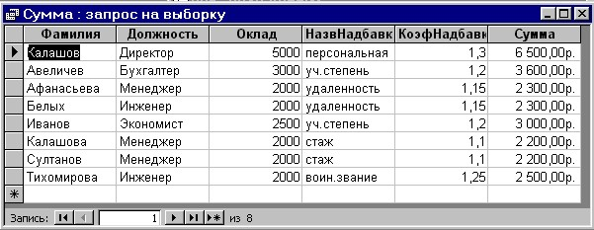

Запрос 4. Запрос на выборку по временному интервалу.
Выдать список сотрудников, принятых на работу в период 2001-2003 гг.
Для облегчения создания выражения на выборку по диапазону дат воспользуемся построителем выражений:
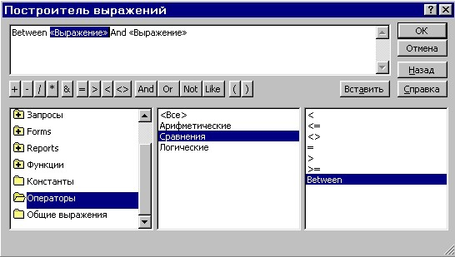

Вид запроса в режиме конструктора:
Поле: | Фамилия | ДатаПриема
Имя таблицы: | Персонал | Персонал
Вывод на экран: | ☑ | ☑
Условие отбора: |  | Between 01.01.01 And 31.12.03

Результат выполнения запроса:
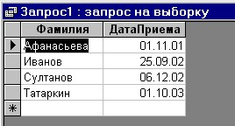

Запрос 5. Запрос с итоговыми вычислениями.
Сколько военнообязанных в каждом отделе?
Конструирование запроса. Такой запрос потребует не только задать условия отбора данных из соответствующих таблиц, но и выполнить расчеты итоговых значений. Для этого воспользуемся групповыми операциями.
Под групповой операцией понимается обработка и обобщение значений некоторого поля при помощи определенной функции.
После того, как создадите запрос, нажмите кнопку Σ (Групповые операции) на панели инструментов. В бланке запроса (внизу) появится строка Групповая операция. Для каждого поля в бланке запроса в этой строке выберите значение:
- Группировка – если по данному полю производится группировка значений.
- Одну из статистических функций:
Avg | Вычисление среднего значения данных поля
Max | Вычисление максимального значения поля
Min | Вычисление минимального значения поля
Count | Вычисление количества записей, удовлетворяющих запросу
First | Определение первого значения в поле, удовлетворяющего запросу
Last | Определение последнего значения в поле, удовлетворяющего запросу
StDev | Вычисление стандартного отклонения значений поля, удовлетворяющих запросу
Sum | Суммирование значений поля
Var | Вычисление вариации значений поля, удовлетворяющих запросу
- Условие – если данное поле используется в запросе для отбора записей.
- Выражение – если поле является вычисляемым и определяется с помощью выражения, которое включает одну или несколько статистических функций.
В нашем примере для определения числа элементов выбираем функцию Count.

Вид запроса в режиме конструктора:
Поле: | КодОтдела | Военнообязан | Военнообязан
Имя таблицы: | Отдел | Персонал | Персонал
Групповая операция: | Группировка | Условие | Count
Вывод на экран: | ☑ | □ | ☑
Условие отбора: |  | Да

Результат выполнения запроса:

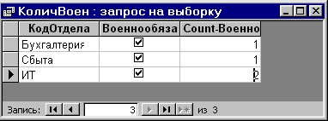

Этап 7. Создание отчетов средствами MS ACCESS.
Отчет представляет собой эффективный способ представления данных в печатном формате. Имея возможность управлять размером и внешним видом всех элементов отчета, пользователь может отобразить сведения желаемым образом
Большая часть сведений в отчете поступает из базовой таблицы, запроса или инструкции SQL, являющейся источником данных для отчета. Остальные сведения отчета хранятся в его структуре.

Создание отчета с помощью автоотчета
Автоотчет служит для создания отчета, в котором выводятся все поля и записи базовой таблицы или запроса.
- В окне базы данных выберите значок Отчеты в списке Объекты.
- Нажмите кнопку Создать на панели инструментов окна базы данных.
- В диалоговом окне Новый отчет выберите один из следующих мастеров.
- Автоотчет: в столбец — каждое поле находится на отдельной строке; подпись располагается слева.
- Автоотчет: ленточный — поля каждой записи находятся на отдельной строке; подписи печатаются сверху, один раз для каждой страницы.
- Выберите таблицу или запрос, содержащие данные, на которых должен быть основан отчет.
- Нажмите кнопку OK.

